ТУРИСТСКИЙ ПАСПОРТ БУДА-КОШЕЛЕВСКОГО РАЙОНА

Площадь района составляет 1600 км².
На северо-западе район граничит с Рогачевским районом, на северо-востоке — с Чечерским, на западе — с Жлобинским (частично граница проходит по Днепру), на юге — с Речицким и Гомельским, на востоке — Ветковским районом.

Население: 31 200 человек.
Адрес Буда-Кошелевского районного исполнительного комитета: Гомельская область, г.Буда-Кошелево,
улица Ленина, дом 7.
Телефон приемной (с кодом): (8-02336)7-50-00.
Сайт районного исполнительного комитета: http://buda-koshelevo.gomel-region.by/ru/

- Гостиницы и аналогичные средства размещения

ИП.  Гостиничные услуги (8 номеров)  Адрес :  г. Буда-Кошелёво, ул. Ленина, д.11  Телефон:  8 (2336) 2-13-67;  +375 (33) 312-09-37,  +375 (25) 540-31-14 |  |  | 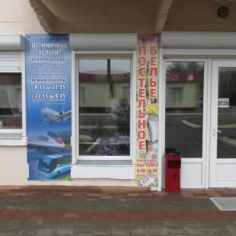
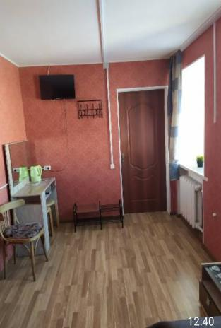 | 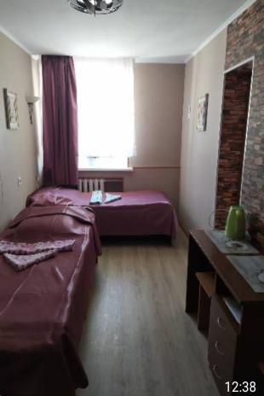 |  |  |  |  | 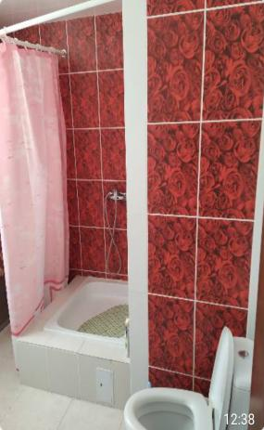
- Агроусадьбы Буда-Кошелевского района

Агроусадьба «Ветер в гривах»

Владелец:  Никонович Наталья Владимировна  Местоположение:  Коммунаровский сельский Совет, д. Особино  Телефон: 8(029) 3739184  Услуги:  конные прогулки, обучение верховой езде, катание на лошадях детей и взрослых как верхом, так и в экипажах.  Фотосессии с лошадками. |  |  |  |  | 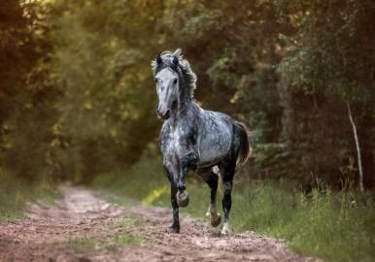
 |  |  |  |  | 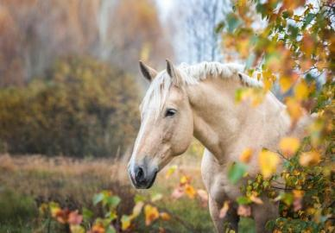
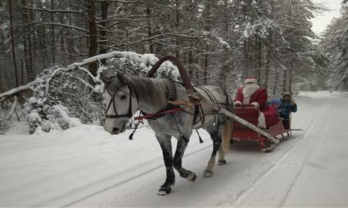 |  |  |  | 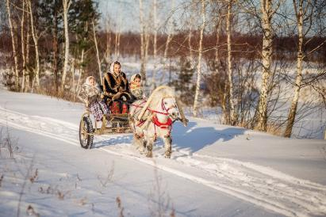
Владелец:  Тарелов Аслан Агаевич  Местоположение:  г. Буда-Кошелево, ул. Головачева, 9  Услуги:  предоставление зала для проведения торжественных мероприятий. Кроме того, имеется баня – сауна, кухня, санузел. |  |  |  | 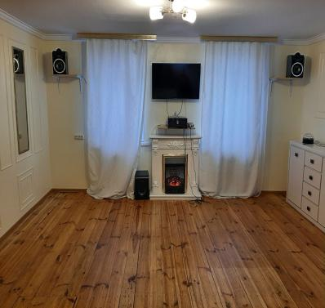
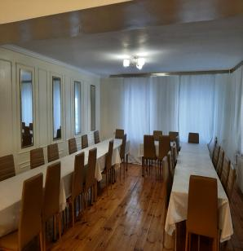 | 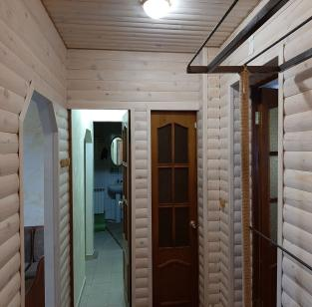 |  |  |  |  | 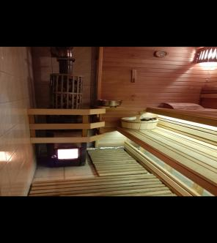
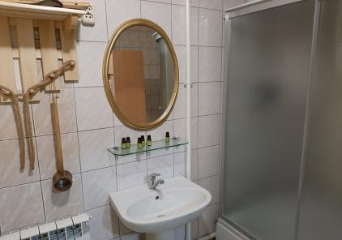 |  | 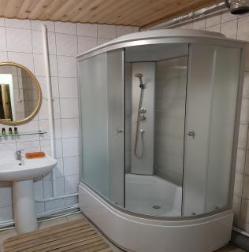
Кафе «Молодежное кафе»  Количество посадочных мест: 50  Местоположение:  г. Буда-Кошелево, ул. Советская , 4 |  | 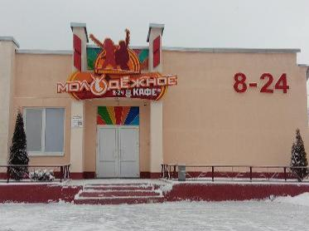
Кафе «Алеся»  Количество посадочных мест: 20  Местоположение:  ул. Головачёва 8, Буда-Кошелево |  | 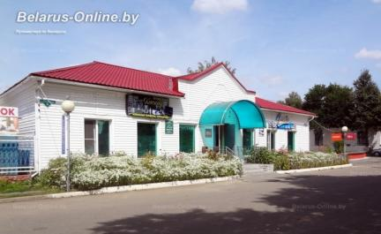
Бар «Cинема»
ККУП «Буда-Кошелевокиновидеосеть»

Количество посадочных мест: 25
Местоположение:
г.Буда-Кошелево, ул.Ленина, д. 21
Телефон: 802336-76349
Услуги:
блюда по заказу посетителей, меню на русском и английском языках,
ТВ на 1 экран, телефон, проведение дискотек
Кафетерий «Ивушка»
ОАО «Буда-Кошелево-агросервис»

Количество посадочных мест: 22
Местоположение:
г.Буда-Кошелево,
ул.Интернациональная, д. 38
Телефон: 802336-20290
Услуги:
чай, кофе по заказу посетителей
Столовая № 7
РУП «Белоруснефть-Особино»

Количество посадочных мест: 60
Местоположение:
Буда-Кошелевский район, аг.Коммунар, ул.Приозерная, д. 1
Телефон: 802336-41135
Услуги: блюда по заказу посетителей, меню на русском и английском языках, ТВ на 1 экран, парковка, телефон
Кафе «Дукат»
Количество посадочных мест: 24
Местоположение:
Буда-Кошелевский район, п.Красное Знамя, ул.Октябрьская, д.17а
Телефон: 802336-76572
Услуги:
национальная кухня, блюда по заказу посетителей, меню на русском и английском языках, ТВ на 1 экран, парковка, телефон, проведение свадеб, корпоративных мероприятий
Мини-кафе «БлинОк»
ИП Ванакова Елена Юрьевна
Количество посадочных мест: 20
Местоположение:
г.Буда-Кошелево, ул.Лавриновича, д.1 (на площадях общежития № 3)
Телефон: 8029-5339688
Услуги: блюда по заказу посетителей
- Объекты придорожного сервиса

Кафетерий при АЗС №60
Количество посадочных мест: 5
Местоположение:
Буда-Кошелевский район, деревня Наспа, вблизи автодороги М5,
расположено непосредственно при АЗС № 60, Телефон: 8 (0232) 513100.

Кафе «Хуторок»

Количество посадочных мест: 24
Местоположение:
Буда-Кошелевский район, агрогородок Октябрь, автодорога М8
Телефон: 8(02336) 46491

5. Музеи, картинные галереи, выставочные залы и т.п.
ГУК «Буда-Кошелевская картинная галерея им. Е.Е. Моисеенко»  Местоположение:  г. Буда-Кошелево, ул. Комсомольская  Телефон: 8(02336) 2 15 08,  8(02336) 7 69 03 |  |  |  | 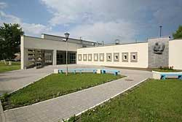
Гусевицкий центр ткачества
Местоположение:
Буда-Кошелевский р-н, д. Гусевица, ул. Ленина, 99
Телефон: 8(02336)2-91-16
Рогинский Центр народного творчества

Местоположение:
Буда-Кошелевский р-н, агр. Рогинь, ул. Шоссейная, д.19

Чеботовичский Центр народного творчества
Местоположение:
Буда-Кошелевский р-н, д. Чеботовичи
ул. Школьная,1 «А»
Телефон: 8 (02336)3-40-77

Губичский Дом ремесел

Местоположение:
Буда-Кошелевский р-н, д.Губичи
ул.Советская, д. 6
Телефон: 8 (02336) 3-97-48

- Памятники истории, архитектуры, природы
1. Могила жертв фашизма 1941год
(г.Буда-Кошелёво, ул.Лавриновича,), шифр 313Д000124;
2. Братская могила 1941-1944годы
(г.Буда-Кошелёво, ул.Ленина, (мемориал)), шифр 313Д000125;
3. Братская могила 1941-1944 годы
(г.Буда-Кошелёво, ул.Лавриновича, территория УО «Аграрно-технический колледж»), шифр 313Д000126;
4. Бюст П.Я.Головачёва
(г.Буда-Кошелёво, ул.Головачёва), шифр 313Ж000127;
5. Братская могила 1943 год
(Губичский сельсовет, д.Губичи), шифр 313Д000129;
6. Братская могила 1943 год
(Губичский сельсовет, д.Недойка, на гражданском кладбище), шифр 313Д000134;
7. Братская могила 1943год
(Потаповский сельсовет, д.Забабье), шифр 313Д000132;
8. Братская могила 1943 год
(Потаповский сельсовет, д.Потаповка), шифр 313Д000136;
9. Братская могила 1943 год
(Узовский сельсовет, д.Калинино), шифр 313Д000133;
10.Братская могила 1941-1944 годы
(Узовский сельсовет, д.Руденец), шифр 313Д000138;
11.Братская могила 1943 год
(Рогинский сельсовет, д.Рогинь), шифр 313Д000137;
12.Братская могила 1941-1944 годы
(Липиничский сельсовет, д.Слобода Люшевская), шифр 313Д000139;
13.Братская могила 1943 год
(Липиничский сельсовет, д.Струки), шифр 313Д000140;
14.Братская могила 1943 год
(Уваровичский поссовет, г.п.Уваровичи), шифр 313Д000142;
15.Могила жертв фашизма 1941 год
(Уваровичский поссовет, г.п.Уваровичи), шифр 313Д000143;
16.Курганный могильник периода раннего средневековья X-XIII вв.
(Потаповский сельсовет, пос. Красный Курган (ул.Лавриновича), 1,5 км на северо-запад по обочинам дороги в д.Потаповка), шифр 313В000144.
17.Курганная группа периода средневековья
(Широковский сельсовет, д.Андреевка, 1,5 км на северо-восток от деревни), шифр 313В000128;
18.Курганный могильник периода раннего средневековья X-XIII вв. (Уваровичский поссовет, д.Дуравичи, 3км на юго-запад от деревни, урочище Чистые лужи), шифр 313В000130;
19.Курганный могильник периода раннего средневековья X-XIII вв. (Липиничский сельсовет, д.Дубровка, на северо-запад от деревни, около кладбища), шифр 313В000131;
20.Курганный могильник периода раннего средневековья X-XIII вв. (Потаповский сельсовет, д.Потаповка, на гражданском кладбище),
шифр 313В000135;
21.Городище периода раннего железного века и средневековья II-XIII века (Уваровичский сельсовет, г.п.Уваровичи, 1км на восток от посёлка),
шифр 313В000141;
22.Курганный могильник периода средневековья Х-ХIII вв. (Октябрьский сельский исполнительный комитет), шифр 313В000871;
23.Курганный могильник периода средневековья Х-ХIII вв. (Октябрьский сельский исполнительный комитет), шифр 313В000872;
24.Археологический комплекс: курганный могильник и поселение периода средневековья Х-ХIII вв. (Октябрьский сельский исполнительный комитет), шифр 313В000873;
25.Курганный могильник периода средневековья X-XIII вв. (ГОЛХУ “Буда-Кошелёвский опытный лесхоз”), шифр 313В000874;
26.Курганный могильник периода бронзового века (ГОЛХУ “Буда-Кошелёвский опытный лесхоз”), шифр 313В000875.
7. Объекты досуга 8. Места активного отдыха
Кинотеатр «Крынiца»  Местоположение:  г. Буда-Кошелево, ул. Ленина, 21  Телефон: 8(02336) 2-31-93 |  |  |  | 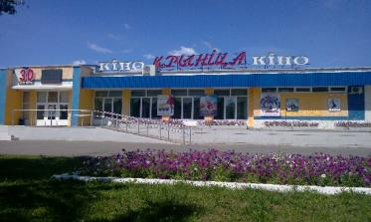
ГУСУ «СДЮШОР «СПАРТА»»  Местоположение:  г. Буда – Кошелево, ул. Головачева, 14  Телефон: 8(02336) 23607,  8(02336) 70966 |  |  |  | 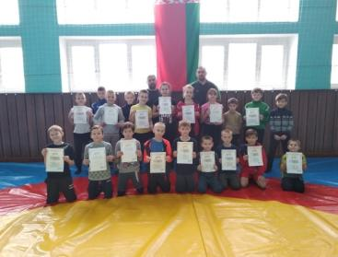
9.Событийные и брендовые мероприятия: фестивали, праздники, обряды
Фестиваль – конкурс «Пад белымi крылами», фестиваль скворечников, резиденция Деда Мороза и другие
10.Сопутствующая инфраструктура:
вокзалы, почтамты, банки, больницы, центральные аптеки и магазины, и т.п.:
Автовокзал  Местоположение: Буда-Кошелево, ул. Ленина, 2  Телефон: 8(02336) 21218 |  |  |  | 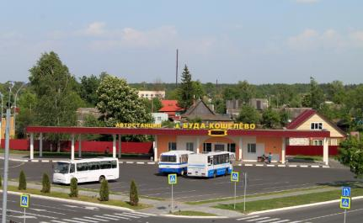
Центральная аптека № 16  Местоположение: г. Буда-Кошелево, ул Головачева, 1-1  Телефон: (02336) 21267 |  |  |  | 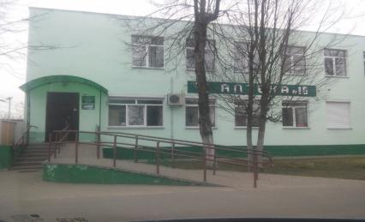
ОАО «Белагропромбанк»  Местоположение: Буда-Кошелёво, ул. Ленина, 5  Телефон: 8(02336) 2-12-43 |  |  |  | 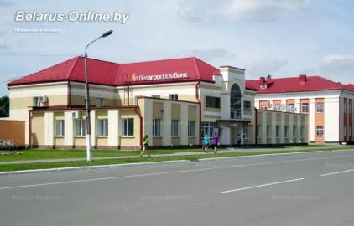
ОАО «АСБ «Беларусбанк»

Местоположение: Буда-Кошелёво, ул. Головачева, 4
Телефон: 8(02336) 2-26-25

